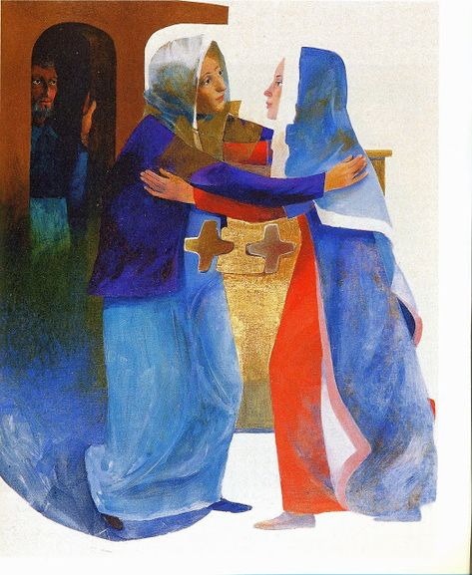
« Bienheureuse celle qui a cru ! »
St Luc 1, 39-45

Se rassembler autour de la parole de Dieu :
«Bienheureuse, toi qui as cru » (S 62)

La Parole
Évangile de Jésus Christ selon saint Luc.

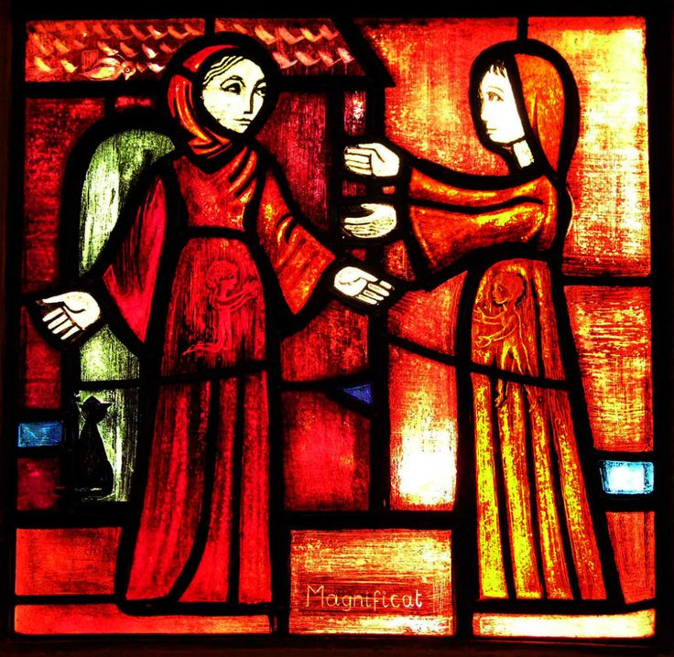
En ces jours-là, Marie se mit en route rapidement vers une ville de la montagne de Judée.
Elle entra dans la maison de Zacharie et salua Élisabeth.
Or, quand Élisabeth entendit la salutation de Marie, l'enfant tressaillit en elle. Alors, Élisabeth fut remplie de l'Esprit Saint,
et s'écria d'une voix forte : « Tu es bénie entre toutes les femmes, et le fruit de tes entrailles est béni.
Comment ai-je ce bonheur que la mère de mon Seigneur vienne jusqu'à moi ? Car, lorsque j'ai entendu tes paroles de salutation, l'enfant a tressailli d'allégresse au-dedans de moi.
Heureuse celle qui a cru à l'accomplissement des paroles qui lui furent dites de la part du Seigneur. »

Recevoir la Parole :
Deux femmes se saluent sur le seuil de la Nouvelle Alliance : l’une est vieillissante, l’autre encore toute jeune ; et à elles deux elles résument toute l’histoire sainte : derrière Élisabeth, toute ridée, se profilent de longs siècles de préparation, et Marie, rayonnante, sans tache ni ride, annonce l’Église de Jésus. Elles ont en commun leur espérance et leur maternité, mais surtout le fait que leur maternité les engage tout entières dans le plan de Dieu, et que leurs deux enfants sont des enfants de l’impossible : Élisabeth était stérile, et Marie avait décidé de rester vierge.
Toutes deux témoignent dans leur chair que rien n’est impossible à Dieu ; mais quelle différence entre les deux bébés qu’elles portent ! L’un, par miracle, est le fils de Zacharie, l’autre, par miracle, est le propre Fils de Dieu. C’est pourtant Marie qui salue la première, elle la servante porteuse du Serviteur ; mais dès que le son de sa voix parvient à Élisabeth, celle-ci sent son enfant tressaillir dans son sein. Il n’y a là, en soi, rien d’extraordinaire pour une mère qui en est à son sixième mois, mais l’Esprit Saint, qui fait irruption en elle, lui dévoile la portée symbolique de ce mouvement de l’enfant au moment même de l’arrivée de Marie.
Élisabeth, dans un grand cri, annonce ce que l’Esprit vient de lui révéler, et son cri est une double bénédiction : « Bénie es-tu entre les femmes. Béni le fruit de ton sein ! » Elle a compris en un éclair, le temps d’un cri. Et tout de suite elle se situe à sa vraie place. Elle, l’ancienne, s’efface devant la jeune mère du Messie : « Comment m’est-il donné que vienne à moi la Mère de mon Seigneur ? » Et elle ajoute ensuite, en quelque sorte : « Mon enfant a compris avant moi, puisque, en moi, il a tressailli d’allégresse quand tu t’es approchée, porteuse du Messie ! »
Ainsi le face à face des deux mères ne fait que transcrire la rencontre invisible des deux enfants. Jésus revêt sa mère de sa dignité de reine ; Jean éveille sa mère à l’accueil du mystère des œuvres de Dieu. Et pour annoncer au monde que le malheur d’Ève est, pour toujours, chassé de la mémoire, l’Esprit Saint a voulu que le premier dialogue sur l’espérance du monde fût celui de deux femmes enceintes, images parfaites de l’attente du bonheur. C’est d’ailleurs sur cette note de bonheur que s’achève la salutation d’Élisabeth : « Bienheureuse celle qui a cru qu’il y aurait un accomplissement pour ce qui lui a été dit de la part du Seigneur ! »
La béatitude de Marie s’enracine dans la foi, et Jésus lui-même le proclamera solennellement, le jour où une femme, dans la foule, élèvera la voix pour lui dire : « Bienheureuse la femme qui t’a porté et nourri ! » Jésus répondra en apportant la nuance essentielle : « Tu veux dire : la femme qui accueille la parole et qui la garde ! » C’est la béatitude de tous ceux qui ont bâti leur vie sur la promesse de Dieu. Tous nous avons besoin que l’Église nous apporte sa certitude : il y aura un accomplissement pour ce qui a été dit de la part du Seigneur, et le Christ, invisiblement, est en train de grandir dans le monde, dans notre communauté, dans notre famille, et dans le cœur de tous ceux que Dieu nous a confiés.
Tout s’accomplira selon la promesse : le Christ est venu, il vient, et il viendra. Il est venu dans l’humilité, il vient dans l’intimité, il viendra dans l’immense clarté de sa gloire. Mais parce que la foi est difficile, parce que l’espérance retombe très vite dans notre cœur, Marie, aujourd’hui, vient nous visiter de la part de Dieu, pour nous redire : « Tu ne sais pas combien le Seigneur est proche ! »
À nous maintenant de savoir nous étonner de ce que Dieu fait. À nous de redire avec la surprise d’Élisabeth : « D’où me vient ce bonheur que vienne jusqu’à moi la Mère de mon Seigneur ? »
Fr. Jean-Christian Lévêque, o.c.d.

Savourer la parole, par un temps de silence personnel, puis par le partage

Chant : «Marie sur nos chemins S 31 »

